Naam: ..................................

Ontsnap uit de school!
Ga op zoek naar de juiste sleutel en ontsnap uit de school...

ga naar deze website:
https://www.bookwidgets.com/play/TL7Y6X

Aan de hand van de tips kan je de foute sleutels hier doorstrepen.

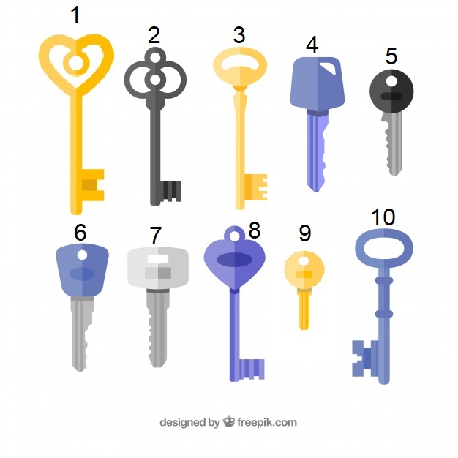
Onthoudblaadje:

Wachtwoord voor de bibliotheek:
2 | 1 | 5

Wachtwoord voor de turnzaal:
9 | 3 | 4

Kladblad:
reken hier de sommen uit.

Tip 1: De sleutel is niet zwart. (niet sleutel 2 en 5)
Tip 2: Het is niet de grootste en niet de kleinste sleutel. (niet sleutel 1 en 9)
Tip 3: Het cijfer van de sleutel is een even getal. (niet sleutel 1,3,5, 7en 9)
Tip 4: Het cijfer van de sleutel kan je niet delen door 4. (niet sleutel 4 en 8)

Dus is sleutel 6 de juiste sleutel!

